https://github.com/HaroldAgreda/CityScooter1

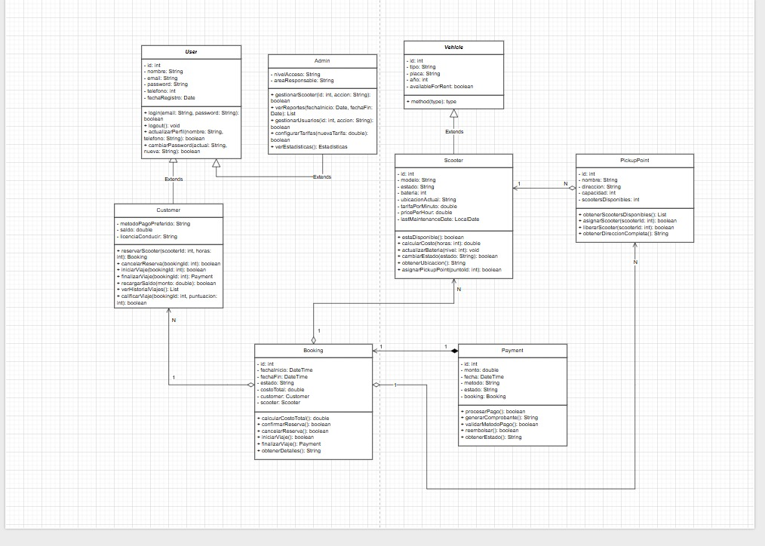

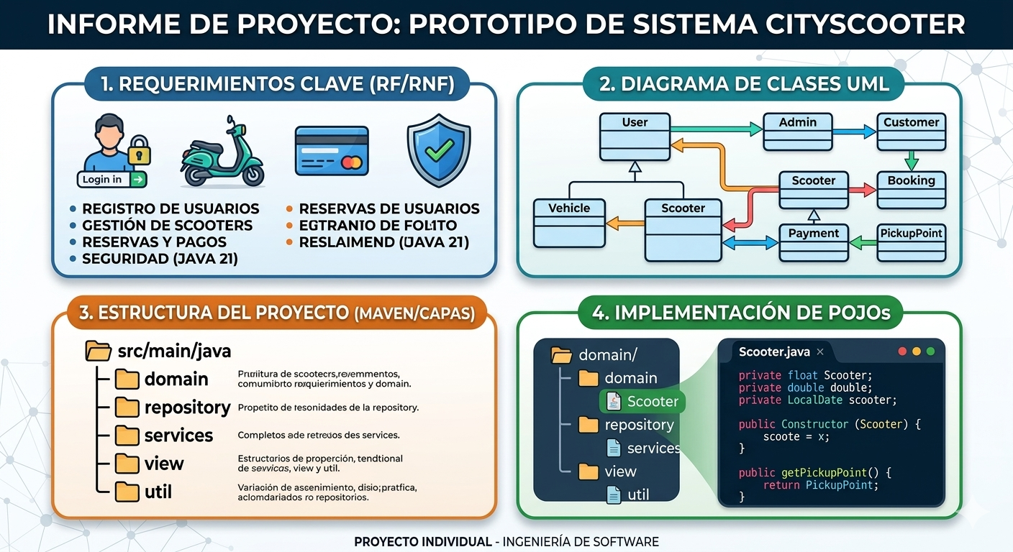

INFORME TÉCNICO: SISTEMA DE GESTIÓN "CITYSCOOTER"
PROYECTO CITYSCOOTER (CESDE)

1. REQUERIMIENTOS DEL SISTEMA 🛵
A. Requerimientos Funcionales (RF)
- RF1 - Registro de Infraestructura: El sistema debe permitir la creación de puntos de recogida (PickupPoint) con ID, nombre y ubicación.
- RF2 - Control de Flota: Registro de Scooters vinculando placa, marca, modelo y especificaciones de motor.
- RF3 - Gestión de Disponibilidad: El sistema debe rastrear si un vehículo está apto para renta o en mantenimiento.
- RF4 - Gestión de Usuarios: Diferenciación entre roles de Admin y Customer (Herencia).
B. Requerimientos No Funcionales (RNF)
- RNF1 - Lenguaje y Versión: Desarrollo basado en Java 21.
- RNF2 - Framework de Aplicación: Implementación con Spring Boot 4.0.3.
- RNF3 - Herramientas de Construcción: Soporte híbrido para Maven y Gradle (visto en build.gradle y pom.xml).
- RNF4 - Robustez: Inclusión de una capa de pruebas unitarias (SpringBootTest).

2. DIAGRAMA DE CLASES (MODELO LÓGICO)
La arquitectura del sistema se basa en relaciones de Programación Orientada a Objetos que garantizan la integridad de los datos.
Análisis de Relaciones:
- Herencia (1:1): La clase User es el padre de Admin y Customer. Vehicle es la clase padre de Scooter.
- Composición: La relación entre Booking y Payment. El pago es una parte integral de la reserva.
- Agregación (1:N): Un PickupPoint actúa como contenedor de múltiples objetos Scooter.

3. ESTRUCTURA DEL PROYECTO (SPRING BOOT & GRADLE)
Siguiendo la estructura entregada, el proyecto se organiza de la siguiente manera:
- 📂 src/main/java/com/cesde/cityscooter/
  - 📂 domain/: (Carpeta Dominio) Contiene los POJOs (Scooter, User, PickupPoint).
  - 📂 services/: Implementaciones de la lógica de negocio.
  - 📂 view/: Clases de interacción de consola (ScooterView, PickupPointView).
  - 📂 util/: Utilidades técnicas como ConsoleReader y DateUtil.
  - ☕ CityscooterApplication.java: El lanzador de la aplicación Spring.
- 📂 src/test/java/: Contiene CityscooterApplicationTests para asegurar la estabilidad.
- 📄 build.gradle: Configuración de dependencias y versión de la JVM.

4. GUÍA DE IMPLEMENTACIÓN PASO A PASO
Para que el profesor comprenda el proceso de construcción, detallamos los pasos seguidos:
Paso 1: Configuración del Core
Se inicializa el proyecto con Spring Boot. El archivo application.yaml define la identidad de la aplicación y build.gradle gestiona las librerías necesarias.
Paso 2: Construcción de POJOs (Carpeta Dominio)
Se crean las clases de datos. Por ejemplo, en Scooter, se definen atributos privados y se establece la asociación con PickupPoint.
Paso 3: Implementación de Utilidades (Capas de Soporte)
- ConsoleReader: Se implementó para evitar errores de búfer al leer números y textos seguidos.
- DateUtil: Se encarga de recibir fechas en texto y convertirlas a LocalDate para cálculos lógicos.
Paso 4: Interacción y Flujo de Negocio
A través de las clases de la carpeta view, el sistema guía al usuario:
- Solicita datos del Punto de Recogida.
- Solicita datos del Scooter.
- Asocia ambos objetos.
- Muestra el reporte final por consola.

5. CONCLUSIÓN TÉCNICA
El proyecto CityScooter demuestra una correcta aplicación de la ingeniería de software. Al separar los POJOs en la carpeta dominio y utilizar utilidades de soporte, el código es limpio y profesional. La inclusión de archivos de Gradle y Spring Boot asegura que el proyecto está listo para ser escalado a una base de datos real en el futuro.

